消防科技成果—环保型（非PFOS类）轻水泡沫灭火剂

（一）成果简介：

环保型（非PFOS类）轻水泡沫灭火剂为应急管理部消防产品合格评定中心依托消防救援局重点攻关科研计划“中国消防淘汰PFOS物质——环境友好型氟碳表面活性剂的研究”项目（编号：2018XFGG21）研发的新技术成果。该成果基本采用了国产原材料及合成工艺，且不含有持久性有机污染物（PFOS、PFOA等物质），成果生产工艺、生产配方科学、可靠，具有自主知识产权、国际先进水平，打破了原先不含PFOS类产品（持续性有机污染物质）只能依靠进口的局面，消除国外市场垄断的潜在危险。

该成果的灭火性能能够达到现行泡沫灭火剂国家标准GB 15308的相关要求，环保性能已通过国际第三方权威检测机构检测，满足其环保性能要求。经过对成果灭火性能、环保性能要求测试结果可以看出，该成果生产工艺、生产配方的科学、可靠，成果具有较高的安全性、先进性、环保性。根据对成果原材料成本、生产过程及成品入库出厂检测、设备折旧、生产相关人员工时费、厂房设备折旧费以及包装费进行核算，对比了同类产品价格，该成果的成本价格预算基本与目前市场上销售的国外产品持平。

该成果主要适用于石油炼化行业、石油储运行业、城市消防应急救援、化工码头、机场机库等易燃易爆场所及重大火灾危害场所的火灾防范及灭火救援。

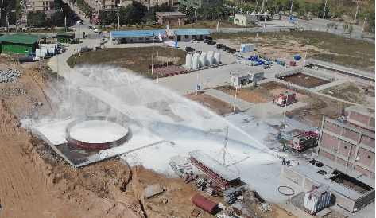

（二）功能特点：

为推动我国消防行业履行《关于持久性有机污染物的斯德哥尔摩公约》，切实开展含PFOS（持久性有机污染物）的轻水泡沫灭火剂替代工作，应急管理部消防产品合格评定中心联合国内有关科研单位、灭火剂生产企业，成功研发了环保型（非PFOS类）轻水泡沫灭火剂，该成果所有性能均符合GB 15308《泡沫灭火剂》的全部要求，同时在灭火时间、抗烧时间等关键技术性能上，本成果均优于国内外同类产品。以4.52㎡标准油盘火为例：国内外同类产品灭火时间均为150s或以上，本成果的灭火时间均低于100s；国内外同类产品的抗烧时间在12min左右，本研究成果的抗烧时间均大于15min。同时，本成果环保性能经国际第三方权威机构检测，确认不含持久性有机污染物（PFOS）。

（三）技术参数

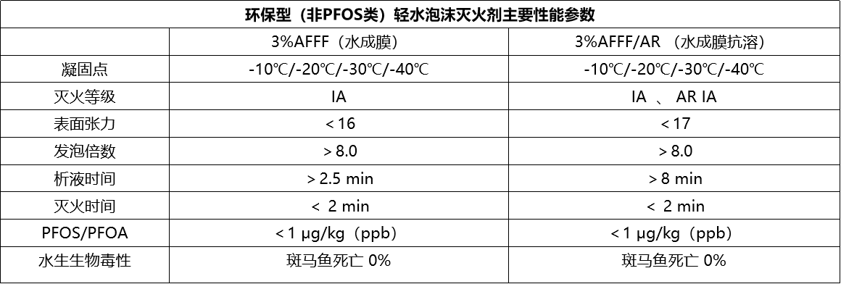

（四）与国内外同类产品相比：

目前该成果为国内首创，与国外同类产品相关性能对比如下：

